DANH SÁCH
CÁC VĂN PHÒNG ĐẠI DIỆN, PHÓNG VIÊN THƯỜNG TRÚ TRÊN ĐỊA BÀN TỈNH THÁI NGUYÊN

STT | TÊN CƠ QUAN BÁO CHÍ/PHÓNG VIÊN | CHỨC DANH | ĐIỆN THOẠI | EMAIL | THẺ NHÀ BÁO
A | VĂN PHÒNG ĐẠI DIỆN
I | Văn phòng đại diện Báo Nhân Dân  Địa chỉ: Số 723 đường Lương Ngọc Quyến, P. Phan Đình Phùng TP Thái Nguyên
1 | Lê Thế Bình | Trưởng VP đại diện | 0912.360.264 | thebinhbc@gamil.com | 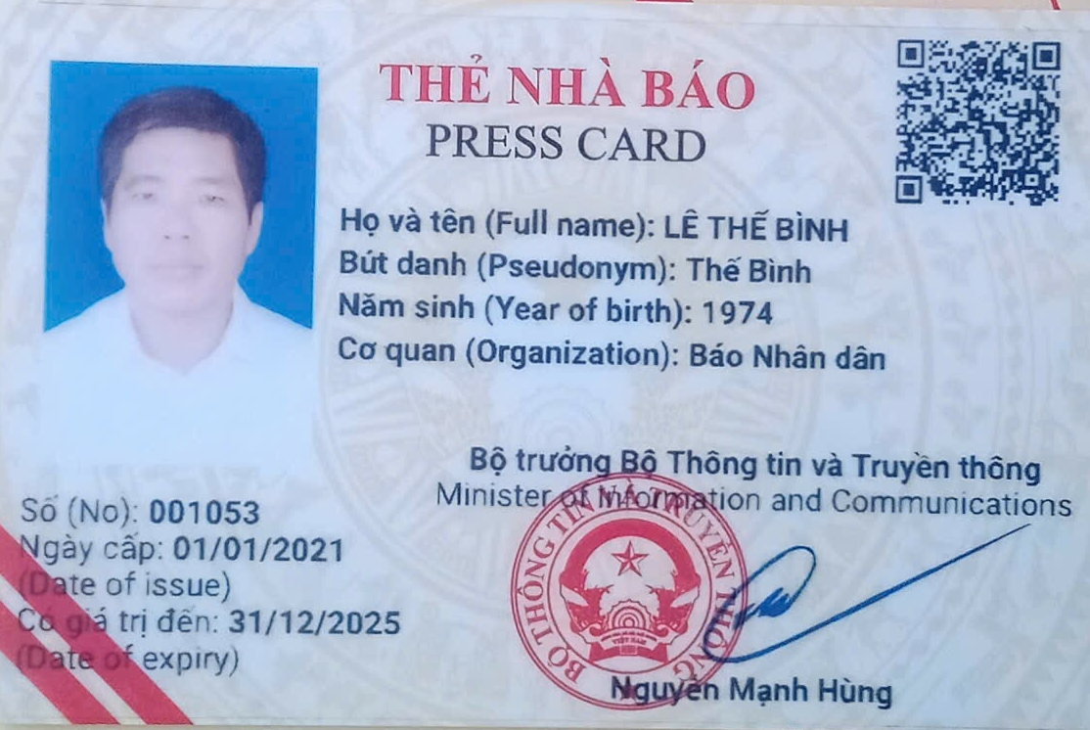
2 | Hoàng Tuấn Sơn | Phóng viên thường trú | 0915093094 | tuansonhoang@gmail.com | 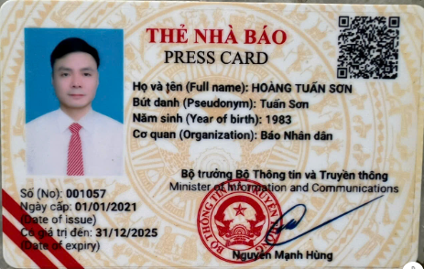
II | Cơ quan thường trú Thông tấn xã Việt Nam tại Thái Nguyên  Cơ sở 1 (cơ sở chính) Địa chỉ: 723A, đường Lương Ngọc Quyến, phường Phan Đình Phùng, tỉnh Thái Nguyên  Cơ sở 2: Đại chỉ: 29, Hùng Vương, Phường Đức Xuân, tỉnh Thái Nguyên
1 | Hoàng Thảo Nguyên | Trưởng cơ quan đại diện | 0913.394.491 | Hoangnguyen491@gmail.com | TNB: 003563 ngày 01/01/2021 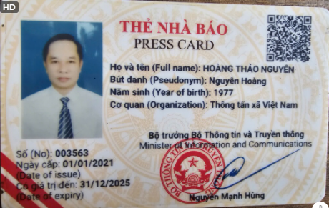
2 | Nguyễn Thị Thu Hằng | Phóng viên | 0913.584.409 | Thuhang.pxtn@gmail.com | TNB: 003306 ngày 01/01/2021 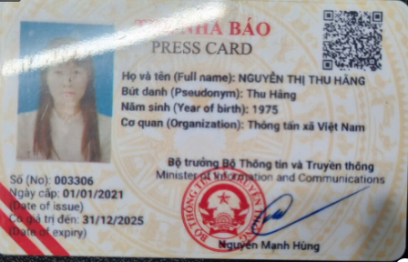
3 | Trần Quân Trang | Phóng viên | 0948.999.286 |  | TNB: 003313 ngày 01/01/2021 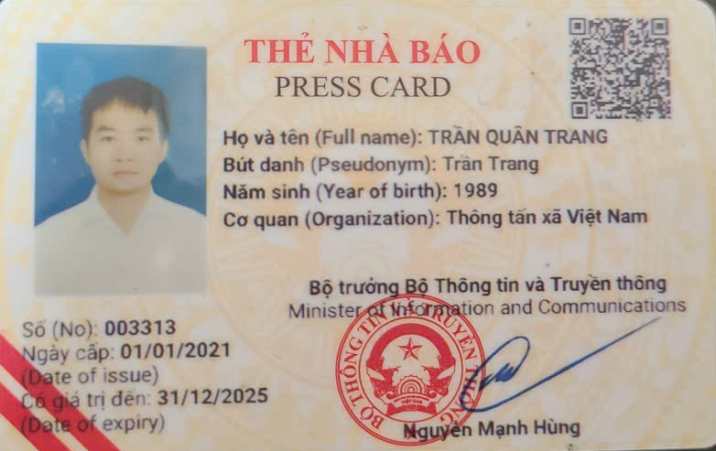
4 | Vũ Hoàng Giang | Phóng viên | 0979568007 | Giangvh79@gmail.com | Số thẻ nhà báo: 003405 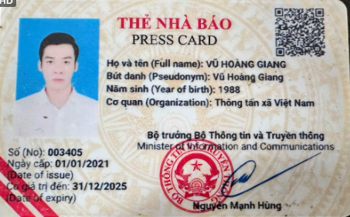
III | Văn phòng đại diện Miền núi phía Bắc, Báo Nông nghiệp và Môi trường  Địa chỉ: 465, đường Quang Trung, phường Quyết Thắng, tỉnh Thái Nguyên
1 | Nguyễn Việt Hùng | Phó Trưởng VP Phụ trách Văn phòng đại diện | 0932.210.975 | viethungbaonnmt@gmail.com | Số thẻ nhà báo: 006133 cấp ngày 01/01/2021  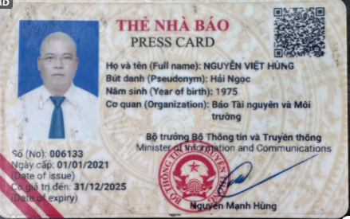
2 | Trần Văn Quản | Nhân viên viên văn phòng | 0985.116.366 | Tranquannnvn@gmail.com
3 | Ma Ngọc Tú | Phóng viên | 0374031072 | ngoctu216@gmail.com
4 | Lê Quang Linh | Phóng viên | 0985.053.028 | lequanglinh.law@gamil.com
IV | Cơ quan đại diện Tạp chí Việt Nam Hội nhập các tỉnh miền núi phía Bắc tại Thái Nguyên  Địa chỉ: Trường Cao Đẳng Thái Nguyên. Đường 3/2, Phường Quyết Thắng, tỉnh Thái Nguyên
1 | Nguyễn Thái Bình  Bút danh: Thái Bình | Trưởng VP đại diện | 0913.222.174 | nguyenthaibinhdh@gmail.com | 018893 cấp ngày 2/8/2021 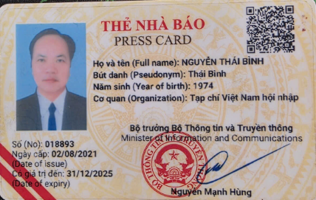
2 | Lương Vũ Đạt  Bút danh: Vũ Đạt | Phóng viên | 0969.960.693 | luongvudat1993@gmail.com
3 | Tô Khánh Duy  Bút danh: Khánh Duy | Phóng viên | 0902.036.405 | duyvietland147@gmail.com
4 | Nguyễn Thị Hồng  Bút danh: Hồng Nguyễn | Phóng viên | 0965.182.503 | hongnguyen291295@gmail.com
5 | Mã Thị Nguyệt | Phóng viên | 0988.031.600
V | Văn phòng đại diện Tạp chí Cơ khí Việt Nam tại Thái Nguyên  Địa chỉ: Số nhà 234, đường Phú Xá, Tổ 5, Phường Tích Lương, tỉnh Thái Nguyên
1 | Hà Duy Khánh | Tổng biên tập Tạp chí kiêm Trưởng văn phòng đại diện | 0982254465 |  | 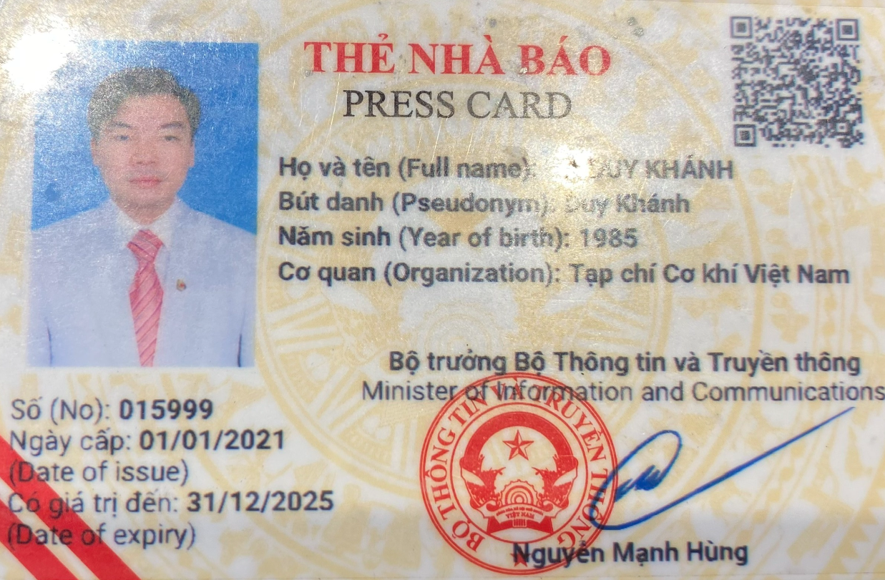
2 | Vũ Ngọc Pi | Phó Trưởng VP đại diện | 0974.905.578 | vungocpi@tnut.edu.vn | TNB: 016007 ngày 01/01/2021 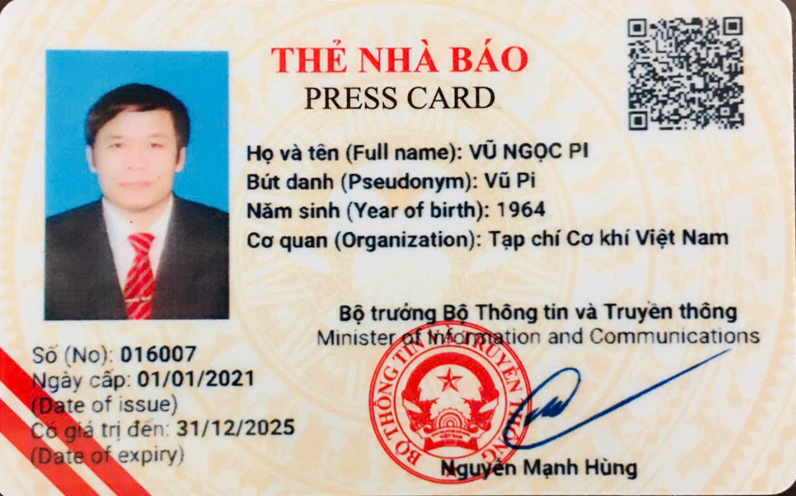
3 | Lê Xuân Hưng | phóng viên
4 | Vũ Hồng Khiêm |  | 0913009118
5 | Nguyễn Mạnh Cường |  | 0989541708
VI | Văn phòng đại diện Báo Giáo dục và Thời đại khu vực Việt Bắc tại Thái Nguyên  Địa chỉ: Số 21, đường Hùng Vương, phường Phan Đình Phùng, Thái Nguyên
1 | Dương Thị Thanh Hương | Trưởng VP đại diện | 0913.554.722 | gdtd.huong@gmail.com | 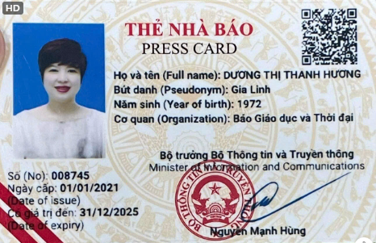
2 | Ngô Sỹ Nha | Phó Trưởng VP đại diện | 0913. 027.537 | ngotiennha@gmail.com | TNB: 008754 ngày 01/01/2021 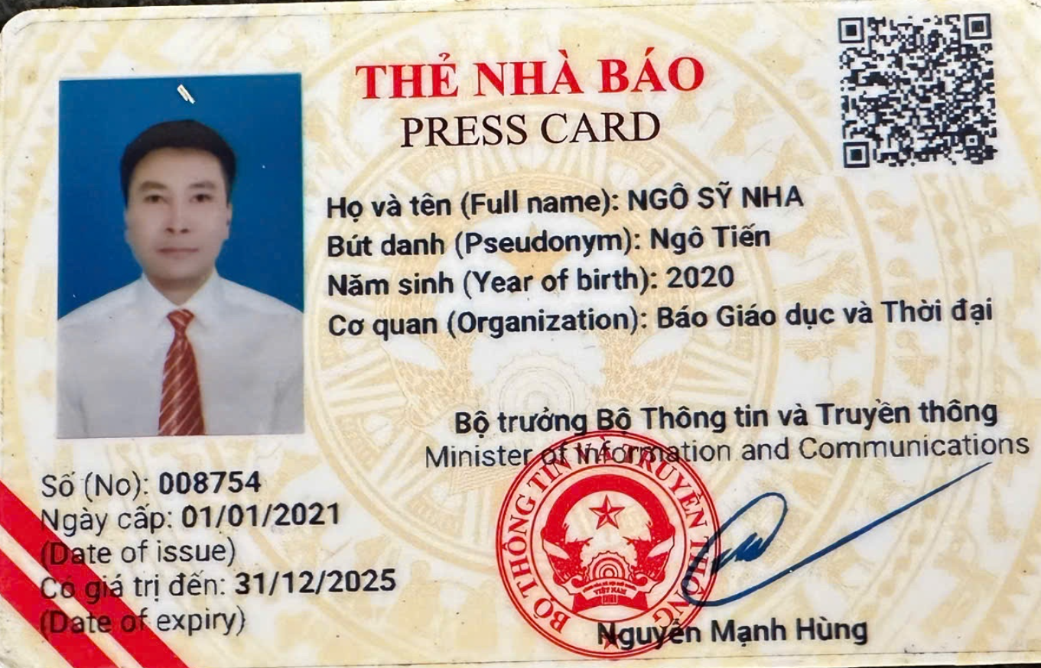
3 | Đàm Thị Phương Thảo | Biên tập viên | 0974.236.429 | Damphuongthao2412@gmail..com
4 | Phạm Văn Vũ | Phóng viên | 0981.188.935 | phamvanvuct@gmail.com
5 | Đỗ Quốc Tuân | Phóng viên | 0986.006.746 | Quoctuan.btn@gmail.com | TNB: 021666 Ngày 29/06/2022 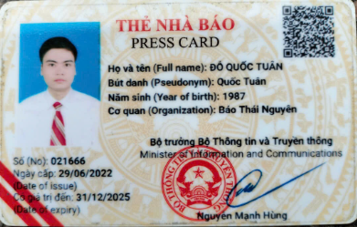
VII | Văn phòng đại diện Tạp chí điện tử Đồng hành Việt tại Thái Nguyên  Địa chỉ: Số 06, ngõ 02, tổ 45 phường Phan Đình Phùng, Thái Nguyên
1 | Đỗ Thị Thìn | Trưởng VP đại diện | 0912.257.850 | thindt@gmail.com | TNB: 017597 ngày 26/4/2021 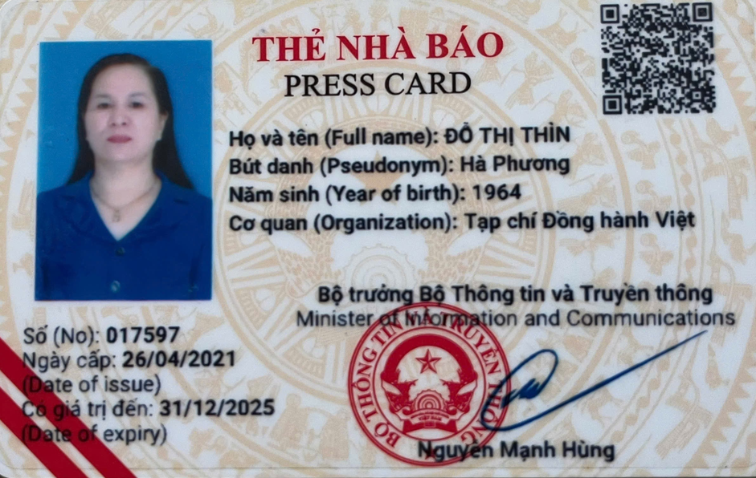
2 | Vi Thị Phương | Phó Trưởng VP đại diện | 0912.716.807 | Phuong_vt@tnus.edu.vn
VIII | Văn phòng đại điện Tạp chí Doanh nghiệp và Tiếp thị  Địa chỉ: Tầng 5, số 34 Giang Văn Minh, phường Ba Đình, thành phố Hà Nội  Văn phòng đại diện: Số 7, ngõ 46, ngách 18, đường Việt Bắc, P.Phan đình Phùng, Thái Nguyên
1 | Nguyễn Quang Hưng | Trưởng VP đại diện | 0913.746.867 | pvquanghungdspl@gmail.com | TNB: 022448 ngày 11/7/2023  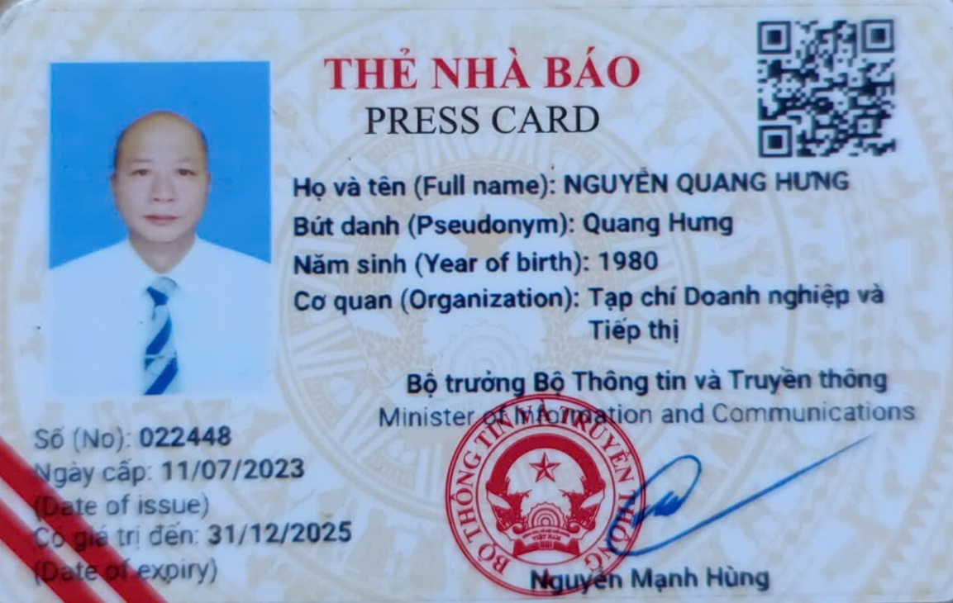
2 | Phan Quý Phúc | Phóng viên | 0915.204.052 |  | Số thẻ nhà báo: 005644 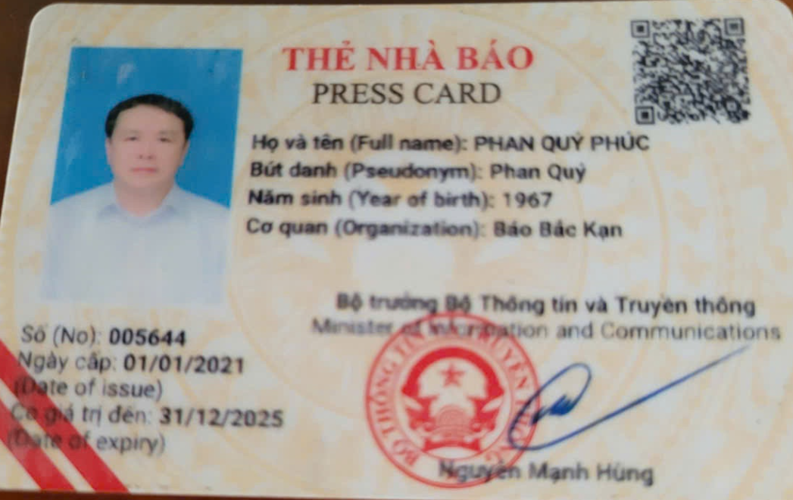
IX | Văn phòng đại diện Tạp chí Việt Đức  Địa chỉ: Số 286, đường Mỏ Bạch, Tổ 2, phường Phan Đình Phùng, tỉnh Thái Nguyên
1 | Ông Nguyễn Xuân Hải  Bút danh: Xuân Hải | Trưởng VP đại diện | 0913.216.333 |  | TNB: 021545 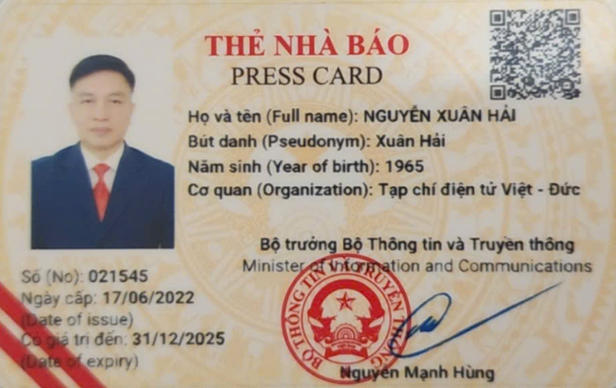
2 | Phạm Đức Thuận | Phó Trưởng VP đại diện | 0913.072.626 |  | 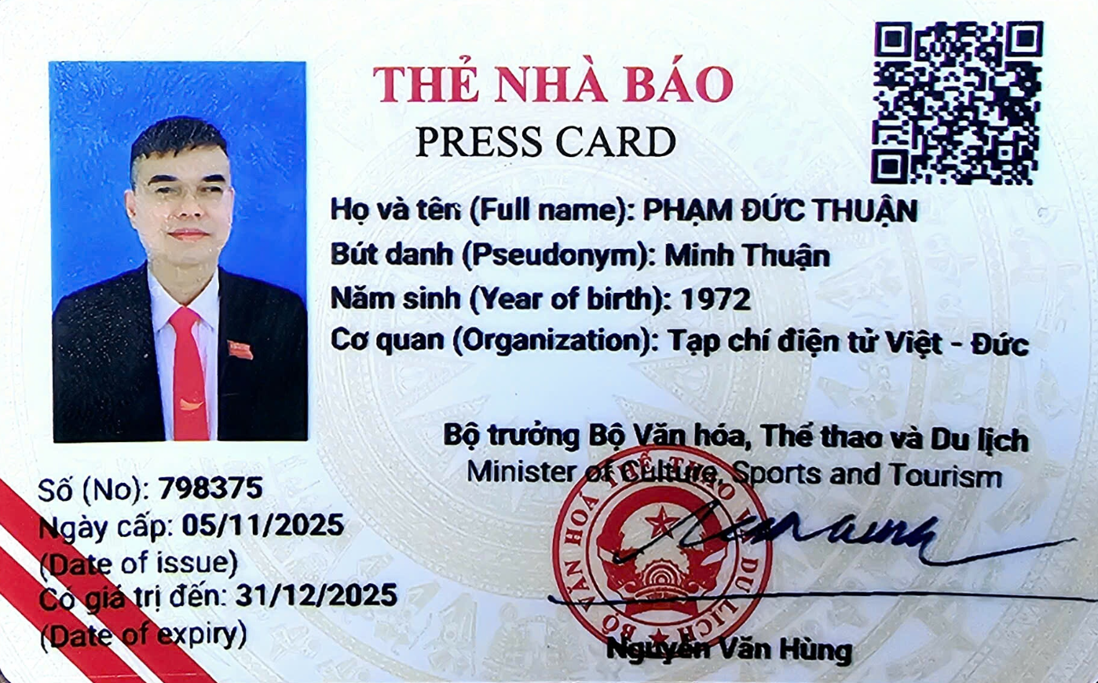
3 | Vũ Thọ Đạt | Phóng viên
4 | Nguyễn Tiến Lâm | Phóng viên
5 | Bùi Thúy Ngọc | Phóng viên
B | PHÓNG VIÊN THƯỜNG TRÚ
I | Tạp chí Văn hóa Doanh nghiệp Việt Nam  Địa chỉ: Khu nhà ở xã hội xóm Nam Thành, phường Quyết Thắng, tỉnh Thái Nguyên
1 | Phạm Công Thoàng | Phóng viên | 0912.895.843 | congthoangvh@gmail.com | TNB:016293 ngày 01/01/2021 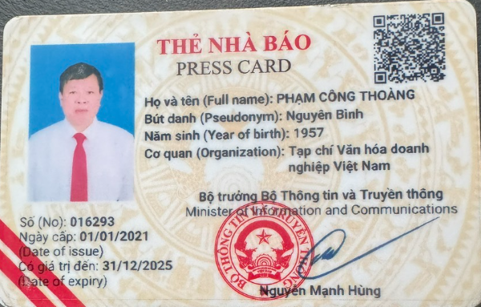
II | Báo Đại biểu Nhân dân  Địa chỉ: số 19, đường Hùng Vương, phường Phan Đình Phùng, tỉnh Thái Nguyên
1 | Đồng Văn Thưởng  Bút danh: Thành Đồng | PV thường trú | 0868.543.456 | thanhdongdatviettn@gmail.com | 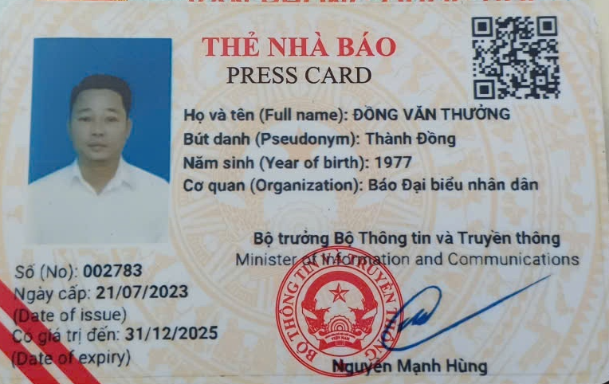
III | Báo Xây dựng  Địa chỉ: Thôn La Thạch, xã Liên Minh, thành phố Hà Nội  Số 34, ngõ 105, đường Lương Ngọc Quyến, TP Thái Nguyên
1 | Nguyễn Anh Tuấn | Phóng viên thường trú | 0989.11.119 | Anh.nguyen@baoxaydung.vn | Số thẻ nhà báo: 07448 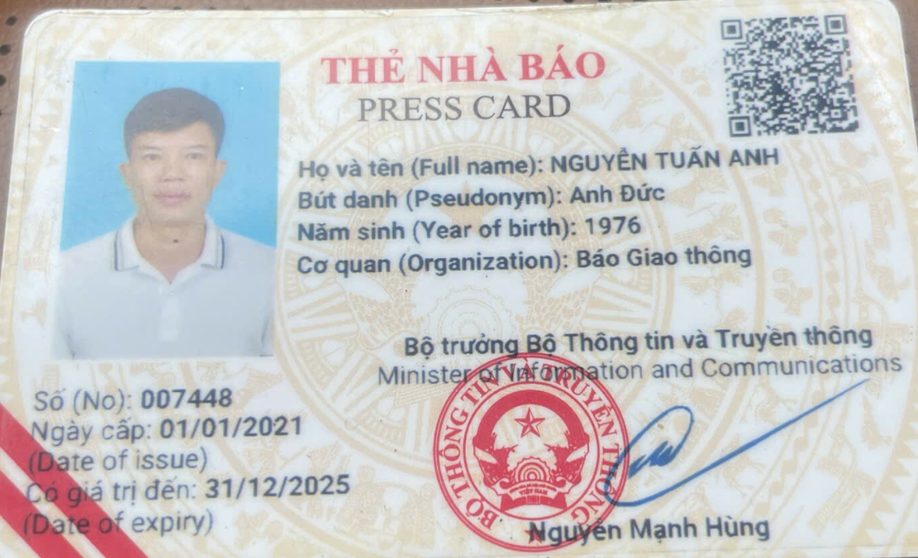
IV | Tạp chí Luật sư Việt Nam  Địa chỉ: Phòng 4014 Hh3c Linh Đàm, Hoàng Liệt, Hoàng Mai, HN
1 | Đoàn Văn Tân | Phóng viên | 0945.353.535 | denpha123@gmail.com | TNB: 007571 ngày 29/6/2022 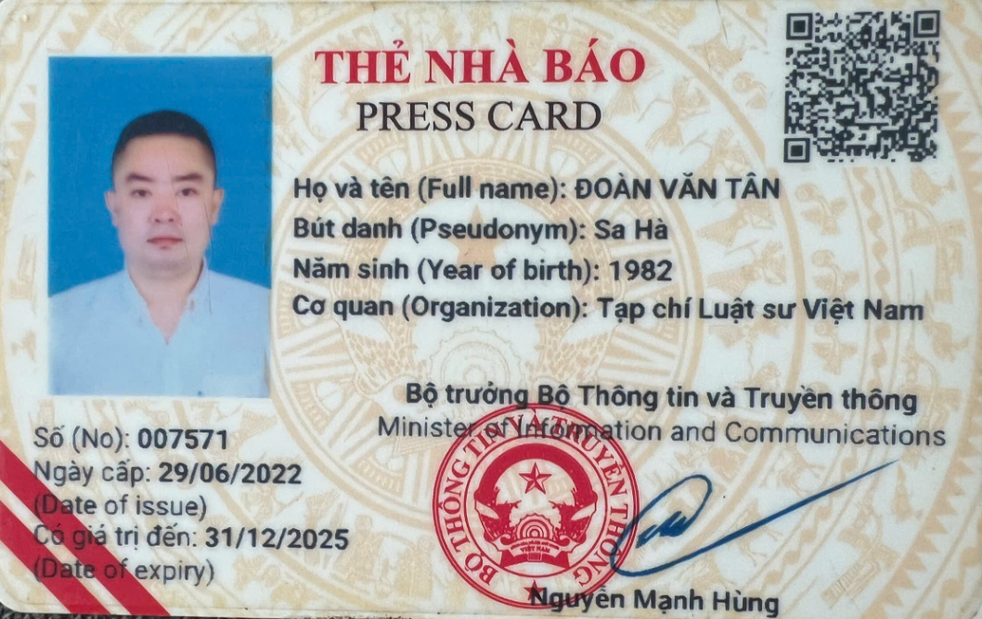
V | Báo Tiền Phong
1 | Ông Nguyễn Ngọc Cương | Phụ trách VP đại diện Đông Bắc Bộ | 0904.253.316 | ngoccuongttvn@gmail.com | TNB: 001702 ngày 01/01/2021
2 | Ông Nguyễn Duy Chiến | Phóng viên
3 | Ông Nguyễn Văn Hân | Nhà báo | 0987.412.281 | Hannguyen6785@gmail.com | TNB: 001760 ngày 01/01/2021 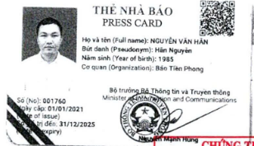
VI | Báo Công Lý  Địa chỉ: Số nhà 6, ngõ 137, phường Quyết Thắng, tỉnh Thái Nguyên
1 | Nguyễn Thị Liên | Phóng viên thường trú | 0919.033.628 | Nguyenlienbclvb @gmail.com | TNB: 021333 ngày 29/3/2023 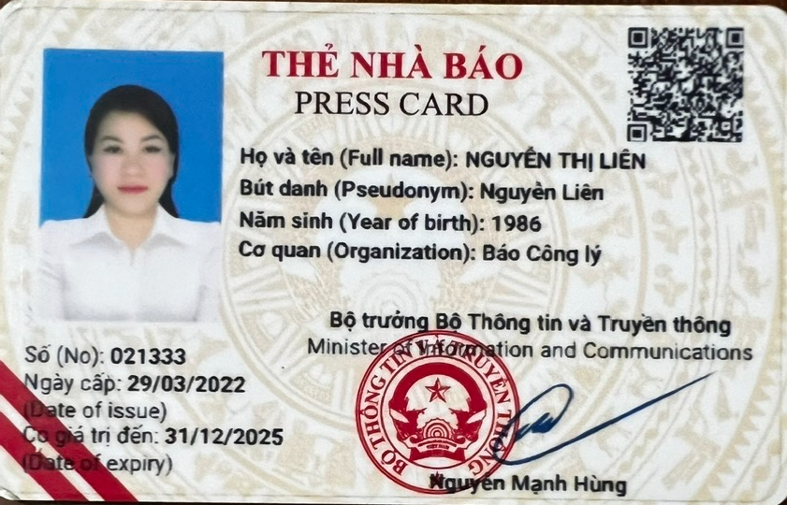
VII | Báo Bảo vệ Pháp luật  Địa chỉ: Số nhà 100, đường Việt Bắc, Phường Phan Đình Phùng, tỉnh Thái Nguyên
1 | Hoàng Trọng Tài | Phóng viên | 0988.557.115 | trongtaibvpl@gmail.com | TNB: 017865 ngày 31/5/2021 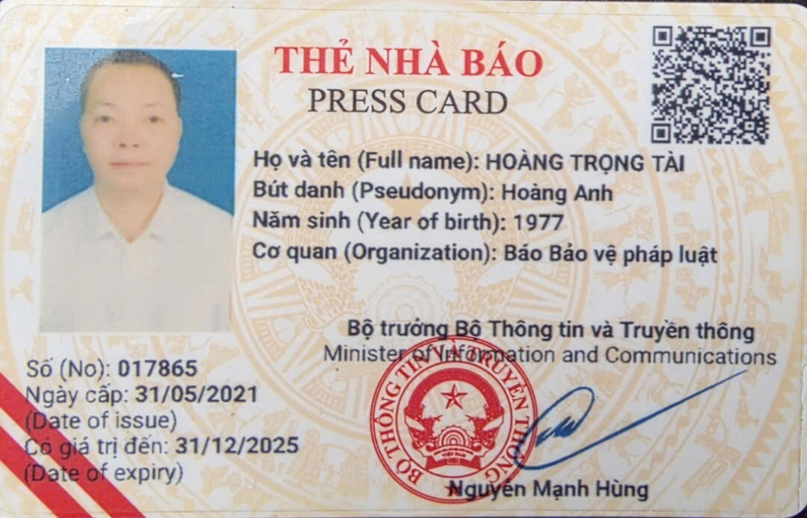
VIII | Tạp chí Công nghiệp và Môi trường  Địa chỉ: Khê ngoại 4, Văn Khê, Mê Linh, HN
1 | Nguyễn Đình Hợi | Phóng viên | 086967 6887 |  | TNB: 016043 ngày 01/01/2021
IX | Tạp chí Kinh tế Môi trường  Địa chỉ: Xóm Dứa, xã Vạn Phú, tỉnh Thái Nguyên
1 | Lê Văn Mạnh | Phóng viên | 0912.130.093 |  | TNB: 007495 ngày 18/9/2023 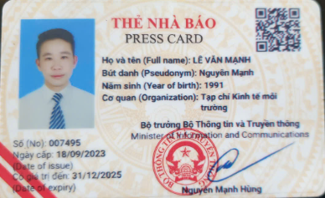
X | Tạp chí Thương hiệu và Công luận
1 | Bà Đoàn Thị Huế | Phóng viên | 0986.564.285 | doanhue2985@gmail.com | TNB: 017059 ngày 01/01/2021 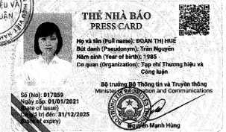
2 | Bà Định Thị Tâm | Phóng viên | 0917. 330. 363 | tamanthcl@gmail.com | TNB: 017825 ngày 31/5/2021
3 | Ông Hoàng Thiệp | Phóng viên | 0913. 488. 270 | hoangthiepthcl@gmail.com | TNB: 017823 ngày 31/5/2021
XI | Báo Nông thôn Ngày nay  Địa chỉ: Xóm Xuân Lai, xã Tân Thành, tỉnh Thái Nguyên
1 | Ông Hà Văn Thanh | Phóng viên | 0978.927.737 | hathanh.danviet@gmail.com | TNB: 022530 ngày 11/7/2023 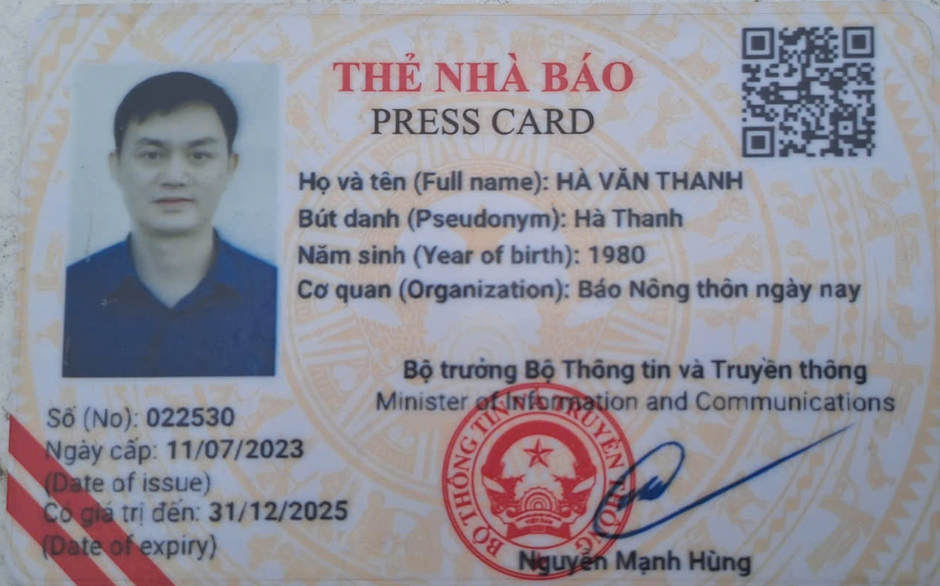
2 | Hoàng Chiến Thăng | Phòng viên
XII | Tạp chí Người cao tuổi
1 | Nguyễn Kế Nghiệp | Phóng viên | 0862.516.969;  0913.282.273 |  | TNB: 023311 ngày 28/3/2024 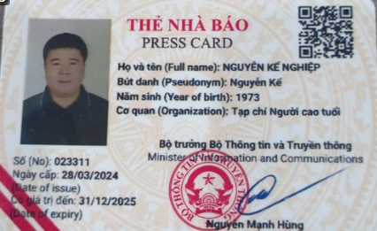
XIII | Báo VietNamNet  Địa chỉ: Tầng 18, toà nhà Cục Viễn thông, 68 Dương Đình Nghệ, phường Cầu Giấy, thành phố Hà Nội
1 | Đặng Sỹ Hào | Phóng viên – Đầu mối tiếp nhận thông tin | 0913345059 | Syhao.dang@vietnamnet.vn | TNB: 007399 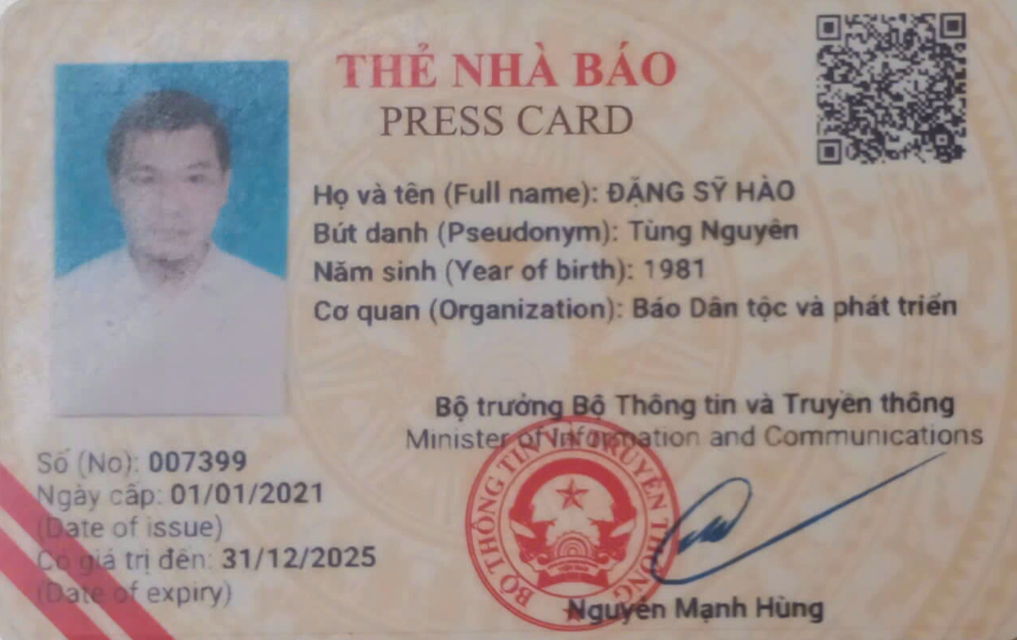
2 | Nguyễn Việt Hùng | Phóng viên | 0963.013.861 | Viethung.nguyen@vietnamnet.vn
XIV | Tạp chí Doanh nghiệp và Hội Nhập
1 | Phan Đình Chính | Phòng viên | 0982.255.566 | phanchinhndt@gmail.com | TNB: 010610 ngày 31/7/2023
XV | Báo Công Thương
1 | Hoàng Nguyên Thảo | Phóng viên | 0943.363.889 | hoangnguyenthaobct@gmail.com | TNB: 003790
XVI | Tạp chí Công dân và Khuyến học  Địa chỉ: Số nhà 9999, đường Tố Hữu, tổ 2, phường Quyết Thắng, tỉnh Thái Nguyên
1 | Nguyễn Bảo Lâm | Phóng viên thường trú | 0982.157.660 | baolamtngov@gmail.com | Số thẻ nhà báo: 019507 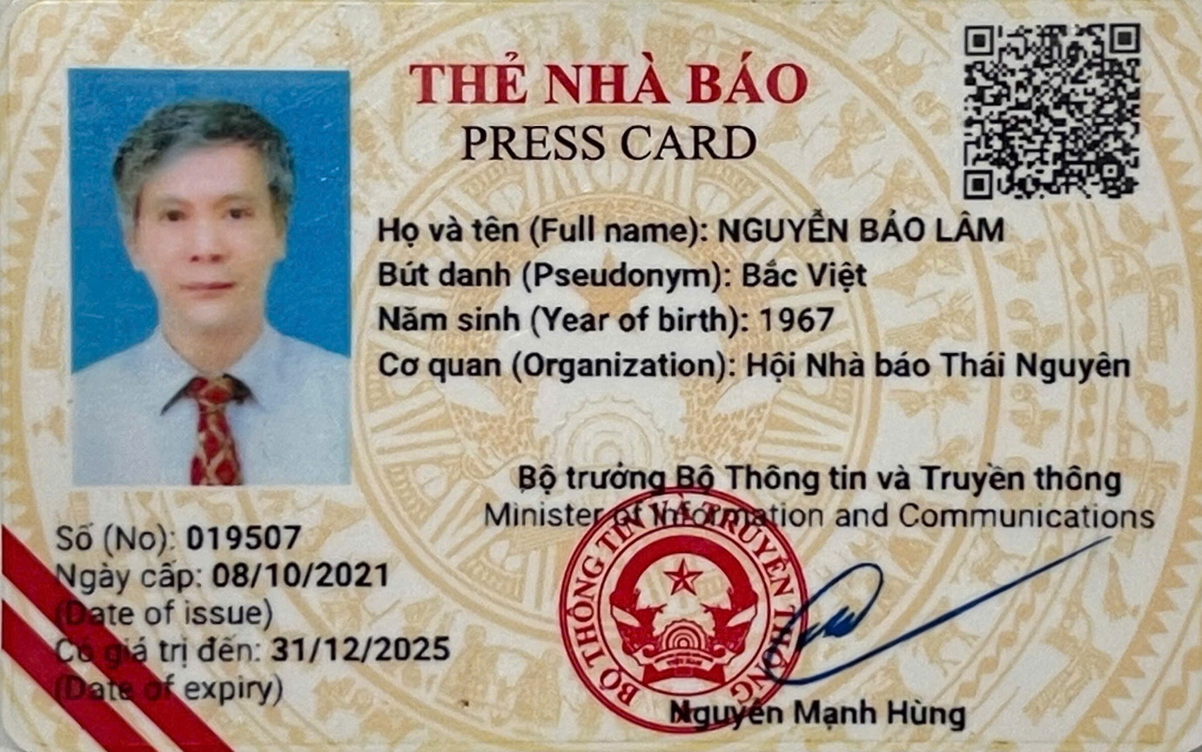
XVII | Báo Thanh tra  Địa chỉ: 100 Tô Hiệu, Hà Đông, Hà Nội
1 | Ngô Đăng Tân | Phóng viên thường trú | 0913265768 | tanttcp@gmail.com | 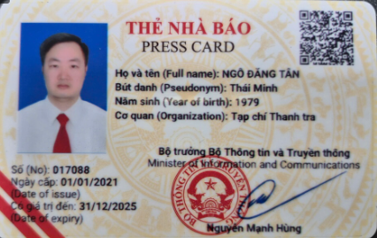
XVIII | Báo Đại đoàn kết  Địa chỉ: Tầng 1, toà B, Uỷ ban Mặt trận Tổ quốc Việt Nam, xã Đồng Hỷ, tỉnh Thái Nguyên
1 | Nguyễn Văn Toán | Phóng viên thường trú | 0915336866 | Nguyenvantoanddk@gmail.com | Số thẻ nhà báo: 002798 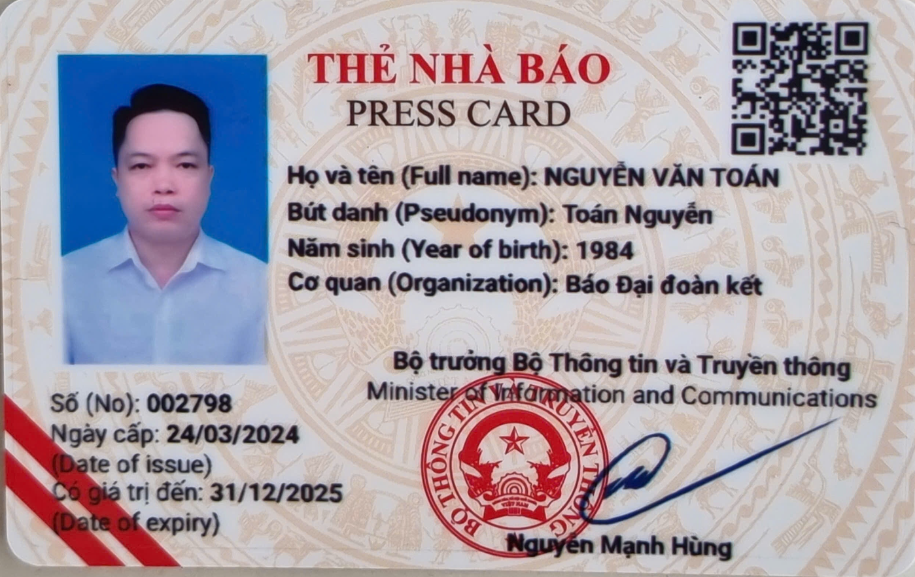
XIX | Cơ quan thường trú khu vực Đông Bắc - Đài Tiếng nói Việt Nam  Địa chỉ cơ quan: Khu C, khu đô thị Cao Xanh, Hà Khánh B, phường Cao Xanh, tỉnh Quảng Ninh  Tổ 17, phường Đức Xuân, tỉnh Thái Nguyên.  Địa chỉ liên hệ: Số 226, phường Phan Đình Phùng, tỉnh Thái Nguyên
1 | Lưu Văn Luận | Phóng viên thường trú | 0914077369 | congluanbk@gmail.com | Số thẻ nhà báo: 020059 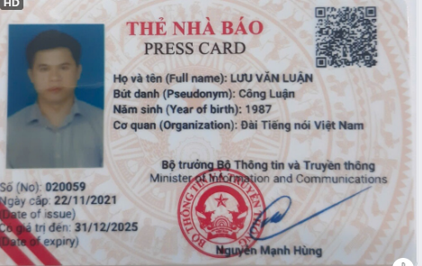
C | PHÓNG VIÊN THEO DÕI ĐỊA BÀN
I | Báo Thanh Niên
1 | Phan Văn Hậu | Phóng viên | 0965.035.888 | phanhautn@gmail.com
II | Báo Dân trí
1 | Nguyễn Tuấn Hợp | Phóng viên | 0969.221.979
III | Báo Lao Động
1 | Đỗ Đặng Tiến | Phóng viên | 0912.676.565; 0961.225.586 | dangtienld@gamil.comm | TNB: 002708 ngày 01/01/2021
2 | Nguyễn Văn Tùng | Phóng viên hay viết về TN | 0904.566.118 | Nguyentung242@gmail.com
IV | Tạp chí điện tử Giáo dục Việt Nam
1 | Phạm Thị Phương Linh | Phóng viên
V | Báo Nhà báo và Công Luận
1 | Đào Trường Vinh | Phóng viên | 0988.428.528 | Daovinh.nbcl@gmail.com
VI | Báo Đầu tư  Địa chỉ: Số 47. Quán Thánh- Ba Đình , HN
1 | Nguyễn Văn Huệ | Phóng viên | 0984.527.568 | Huenguyen@vir.com.vn
VII | Báo Pháp luật Việt Nam
1 | Phạm Xuân Diệu  Bút danh: Hải Thanh | Phó Trưởng VPĐD báo Pháp luật Việt Nam tại Lào Cai | 0914433388 | dieuphamplvn@gmail.com | 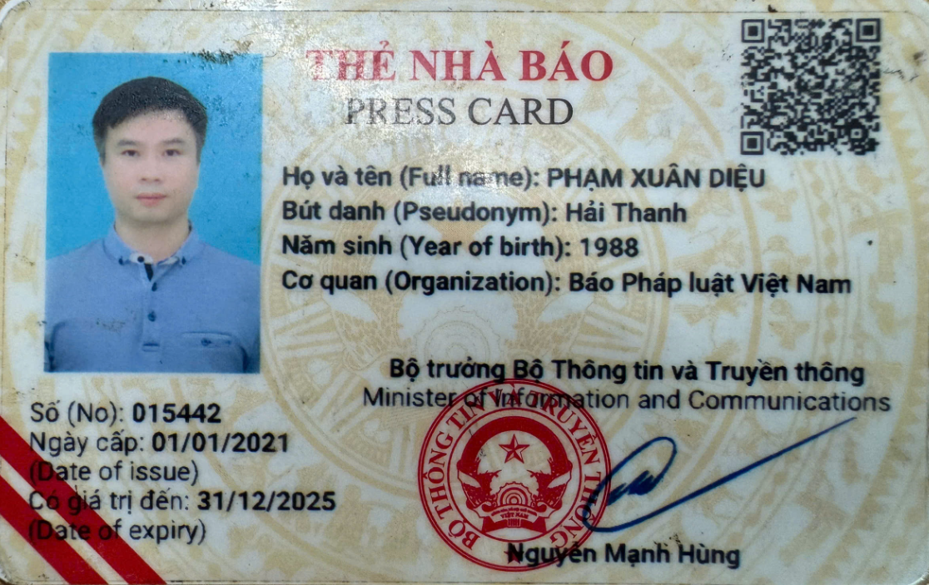
2 | Ông Nguyễn Huy Thiện | Phó Trưởng VP đại diên tại Lào Cai, phụ trách thông tin trên địa bàn tỉnh TN | 0912.181.122 | huythienphapluat@gmail.com | TNB: 015448
3 | Trịnh Văn Tuấn Anh  Bút danh Tuấn Anh | Phóng viên | 0949976111 | tuananhvov862@gmail.com
VIII | Tạp chí Doanh nghiệp và Thương mại
1 | Cao Tuấn Thành | Phóng viên | 0988. 100. 839 | tuanthanh.dntm@gmail.com | TNB: 017284 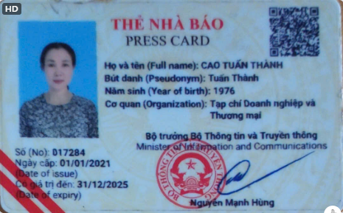
IX | Tạp chí điện tử Bất động sản Việt Nam
1 | Nguyễn Thanh Tùng  Bút danh: Khánh Tùng | Phóng viên | 0974.611.985-0927.221.567 | Thanh tung.reatimes2024@gmail.com
X | Tạp chí Tài Nguyên và Môi trường
1 | Định Văn Thanh | Phóng viên | 0843.668.868 |  | TNB: 016271 ngày 07/9/2022
XI | Báo Tri thức và Cuộc sống
1 | Hoàng Văn Nam | Phóng viên | 0824.033.333 |  | TNB: 022573
XII | Tạp chí Công thương
1 | Nguyễn Thị Minh Huế | Phóng viên | 0977.134.688 | minhhuetcct@gmail.com | TNB: 019344 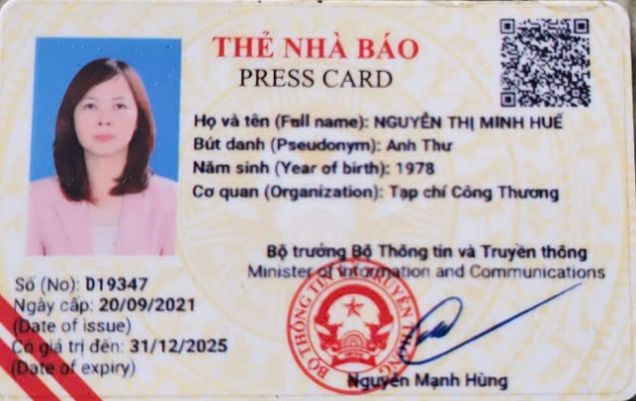
XIII | Tạp chí Hữu cơ Việt Nam
1 | Nguyễn Quốc Sơn | Phụ trách nhóm PV tại TN | 0912.127.163 | quocsonbcb@gmail.com
XIV | Báo Kinh tế và Đô thị
1 | Tống Thị Lan Anh | Trưởng ban các VPĐD và PVTT | 0969266969 | Lananh1977@gmail.com | Số thẻ nhà báo: 019255
XV | Tạp chí Sở hữu trí tuệ & Sáng tạo
1 | Phạm Văn Tài | Phóng viên | 0912.057.766 |  | Số TNB: 016677
XVI | Báo Điện tử Đảng Cộng sản Việt Nam
1 | Nguyễn Thị Hiền Hòa | Phó Trưởng Ban XD Đảng | 0912.505.559; 080.48352 | hienhoacpv@gmail.com
2 | Dương Quỳnh Trang | Phóng viên | 0934.680.679
XVII | Tạp chí Văn Hiến Việt Nam  Địa chỉ: Phòng A101, số 54 Nguyễn Văn Cừ, phường Bồ Đề, thành phố Hà Nội
1 | Nguyễn Thế Hiếu | Trưởng ban Bạn đọc | 0912586387 |  | Số thẻ nhà báo: 022893
XVIII | Tạp chí Giáo chức Việt Nam  Địa chỉ: Phường 412, 25 Tạ Quang Bửu, phường Bạch Mai, thành phố Hà Nội
1 | Đinh Thị Thu Hiền | Phóng viên phụ trách Ban điện tử | 0976829382 | dinhhienthcl@gmail.com | Số thẻ nhà báo: 017827
XIX | Báo điện tử Tiếng nói Việt Nam VOV  Địa chỉ: 37 Bà Triệu, phường Cửa Nam, thành phố Hà Nội
1 | Cao Thắng | Phóng viên theo dõi địa bàn | 0983691745 | caothangvov@gmail.com | số Thẻ nhà báo 006488 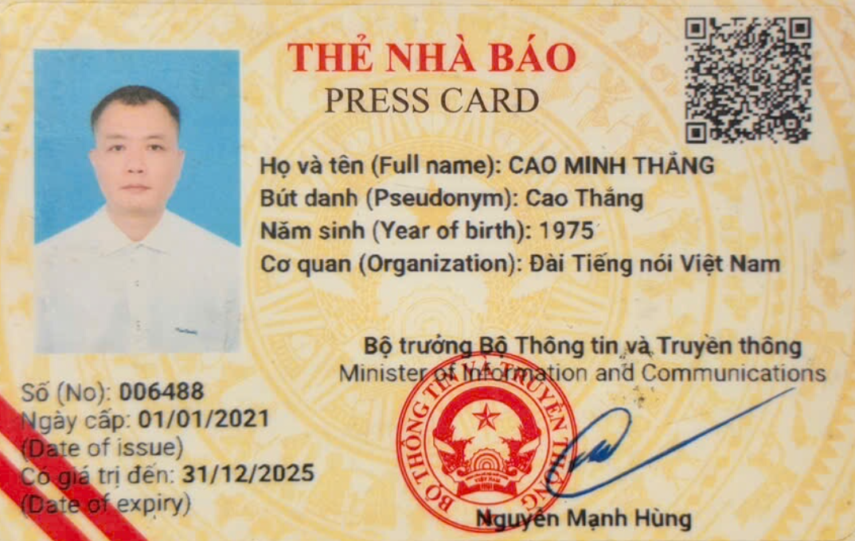
XX | Báo Tuổi trẻ  Địa chỉ: 72A Thuỵ Khê, Tây Hồ, Hà Nội
1 | Vũ Anh Tuấn | Phóng viên theo dõi thông tin địa bàn | 0832208181 | vuanhtuan@tuoitre.com.vn  tuanvu.baotuoitre@gmail.com | số Thẻ nhà báo 002485

